Manual Técnico
Enci-Intel - Instalación, arquitectura, configuración y despliegue

Proyecto | Enci-Intel / Inteligencia de Mercado
Grupo | Grupo 9 - Alejandro Rojas, Gabriel Rubilar, Vicente Abarzúa
Institución | Duoc UC - Ingeniería en Informática - Capstone 2026
Stack actual | Next.js 15 + TypeScript · Firebase Authentication · Cloud Firestore · Vercel · Docker

1. Alcance
Este manual explica cómo está construida y cómo se ejecuta la infraestructura base multitenant desarrollada por el Grupo 9. Está dirigido a un desarrollador o evaluador técnico que necesite comprender el stack, preparar el entorno y reproducir la ejecución.

2. Arquitectura actual
La aplicación utiliza Next.js 15 con TypeScript como aplicación web. Firebase Authentication gestiona identidad; Cloud Firestore almacena datos y aplica reglas de autorización; Vercel hospeda producción; Docker aporta portabilidad; GitHub conserva ramas, Pull Requests y evidencia.
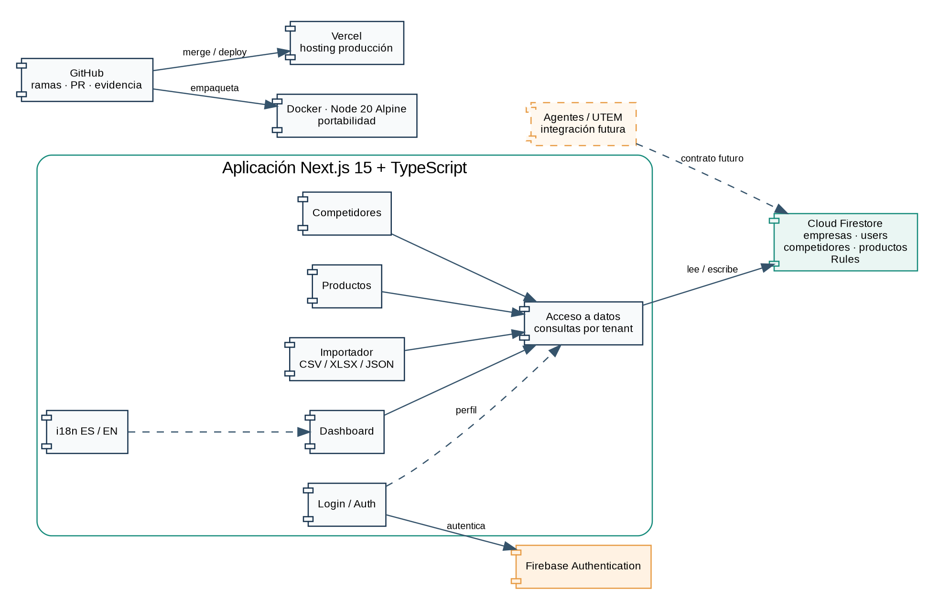
Figura 1. Dependencias técnicas principales.

3. Tecnologías
Componente | Tecnología | Uso
Aplicación web | Next.js 15 + TypeScript | Login, dashboard, CRUD, importación, i18n, filtros y paginación.
Autenticación | Firebase Authentication | Email/password y UID.
Persistencia | Cloud Firestore | empresas, users, competidores, productos y Rules multitenant.
Hosting | Vercel | Preview por PR y Production.
Contenedor | Docker + Node 20 Alpine | Build reproducible y portabilidad.
Versionado | Git + GitHub | Ramas, commits, Pull Requests y evidencia.

4. Requisitos previos
- Node.js compatible con el proyecto y npm.
- Git.
- Acceso autorizado a la configuración Firebase del proyecto.
- Docker Desktop o Docker Engine para ejecución en contenedor (opcional para desarrollo local).

5. Variables de entorno
La aplicación utiliza variables públicas de configuración de Firebase con prefijo NEXT_PUBLIC_FIREBASE_*. Para evitar exponer valores reales, el repositorio debe usar un archivo de ejemplo (.env.example) y cada entorno debe definir sus propios valores.
SEGURIDAD | No subir contraseñas, tokens, service accounts ni secretos al repositorio. Las variables de configuración se administran por entorno y Vercel mantiene sus valores configurados fuera del código.

6. Instalación y ejecución local
Flujo recomendado desde la carpeta de la aplicación:
git clone <URL_DEL_REPOSITORIO>
cd Capstone-Inteligencia-de-mercado-Grupo-9/enci-intel-app
npm install
configurar variables de entorno según .env.example
npm run dev
Después de iniciar el servidor de desarrollo, abrir la URL local indicada por Next.js. El comportamiento final depende de que las variables Firebase correspondan a un entorno válido y autorizado.

7. Build de producción
npm run build
npm run start
El build debe finalizar sin errores antes de integrar cambios a producción.

8. Docker
Docker empaqueta la aplicación y sus dependencias en una imagen reproducible. En este proyecto se utiliza una imagen multi-stage basada en Node 20 Alpine; Firebase permanece como servicio externo, por lo que no se empaqueta dentro del contenedor.
docker build -t enci-intel .
docker run --env-file .env.local -p 3000:3000 enci-intel
El puerto de ejecución esperado es 3000. Si el repositorio no utiliza docker-compose, no es necesario agregarlo artificialmente; basta documentar el build y run del Dockerfile vigente.

9. Firebase
Firebase Authentication valida credenciales y entrega UID. Luego la aplicación consulta users/{uid} para obtener rol, estado y empresaId. Cloud Firestore contiene las colecciones principales y Firestore Rules vuelven a validar permisos y tenant en las operaciones de datos.

10. Despliegue en Vercel
- El proyecto Vercel apunta a la carpeta enci-intel-app como Root Directory.
- Las variables NEXT_PUBLIC_FIREBASE_* deben configurarse en el entorno correspondiente.
- Cada Pull Request puede generar un Preview para revisión.
- Después del merge a main se actualiza Production según la configuración del proyecto.

11. Flujo Git recomendado
Issue/Tarea -> rama feat/* -> commits -> Pull Request -> revisión/pruebas -> Preview -> merge a main -> Production.

12. Operación y seguridad
- Nunca depender solo de ocultar botones en frontend para autorización.
- Las Firestore Rules son la barrera efectiva de acceso a datos.
- Mantener empresaId y rol coherentes en users/{uid}.
- No inventar precios; usar null cuando no existe evidencia pública.
- Conservar origen, URL y fecha en datos provenientes de web.

13. Solución de problemas
Síntoma | Revisión recomendada
Login falla | Verificar credenciales autorizadas, configuración Firebase y estado del usuario.
permission-denied | Revisar rol, empresaId, estado y Firestore Rules.
Datos de tenant incorrectos | Revisar filtros por empresaId y relación producto -> competidor -> empresa.
Build falla | Ejecutar npm install y npm run build; revisar TypeScript/dependencias.
Docker no inicia | Revisar variables de entorno, puerto 3000 y logs del contenedor.
Vercel falla | Revisar Root Directory, variables de entorno y salida del build.

14. Estado de cierre técnico
VALIDADO | Firestore Rules 10/10 · Roles 4/4 · Build Next.js · CSV E2E · Docker build 16/16 · Vercel Production.

PENDIENTE | E2E XLSX · E2E JSON · smoke test Docker sobre main final · prueba formal de rendimiento.

